Krajská veterinární správa pro Liberecký kraj

Ostašovská 521, 460 01 Liberec 11
tel. 485103871-2, 482710623, fax 482713149, e-mail: kvsl@svscr.cz
--------------------------------------------------------------------------------------------------------------------------

sp. zn.: 2552009
č.j.: 255/09-KVSL-1631/2009

Nařízení
Krajské veterinární správy pro Liberecký kraj č. 5/2009

Krajská veterinární správa pro Liberecký kraj (dále jen KVS pro Liberecký kraj) jako místně a věcně příslušný orgán státní správy ve věcech veterinární péče podle § 47 odst. 1 písm. b) a § 49 odst. 1 písm. c) zákona č. 166/1999 Sb., o veterinární péči a o změně některých souvisejících zákonů v platném znění (dále jen veterinární zákon) nařizuje podle § 54 odst. 2 veterinárního zákona tato

mimořádná veterinární opatření
při výskytu nebezpečné nákazy

moru včelího plodu

v chovech včel v katastrálních územích obcí regionu Libereckého kraje, k zamezení jejího šíření a k jejímu zdolání a k zabezpečení zdravotní nezávadnosti živočišných produktů. Mimořádná veterinární opatření jsou vydána v souvislosti s výskytem moru včelího plodu v katastrálním území Kyje na okrese Jičín v Královéhradeckém kraji, protože ochranné pásmo o poloměru 5 km zasahuje na území Libereckého kraje.

ODDÍL I
Základní ustanovení

Článek 1
Poučení o nákaze

Mor včelího plodu je nebezpečná nákaza včel postihující převážně zavíčkovaný plod.
Původcem je tyčinkovitý pohyblivý mikrob Paenibacillus larvae, který vytváří mimořádně odolné spory schopné přežívat i několik desítek let.

Nákaza se šíří infikovanou včelí potravou, zalétlými nemocnými včelami, loupeží, infikovanými plásty,úly a včelařskými potřebami. Nákazu mohou rozšiřovat i roztoči a jiní škůdci.
Spory původce nákazy se dostanou potravou do trávicího traktu larev prvních instarů (otevřený plod), kde vyklíčí, mikrob se pomnoží, zničí buňky žaludeční výstelky, pronikne do hemolymfy a tím do dalších tkání larvy, která hyne těsně před zakuklením. Nejkritičtějším dnem je pátý den života larvy, kdy jsou larvy navštěvovány krmičkami nejčastěji a intenzivně krmeny.
Příznaky se projeví až u zavíčkovaného plodu. Plást je nepravidelně zakladen (mezerovitý plod), víčka jsou ztmavlá, propadlá, místy proděravělá. Napadené uhynulé larvy mění barvu z perleťově bílé na šedožlutou až tmavohnědou a přeměňují se v lepkavou hlenovitou hmotu, která se dá z buněk vytáhnout jako vlákno dlouhé i několik centimetrů. Konečným stádiem rozkladu larvy je tvrdý příškvar, který pevně lpí na spodní stěně buňky.
Včelstvo slábne, protože postupně hyne i nenakažený plod v důsledku podvýživy a nedostatku tepla a matka klade v důsledku nedostatečného krmení mladuškami i menší počet vajíček.

Článek 2
Diagnostika
1.
Diagnóza se stanoví na základě
- klinického vyšetření včelstva, včelího plodu a plástů s mezerovitým plodem a uhynulými larvami v různém stádiu rozkladu včetně příškvarů,
- laboratorního vyšetření podezřelých plástů a plodu,
- laboratorního vyšetření medných zásob a medu.
2.
K laboratornímu vyšetření do akreditované laboratoře se zasílá
- vzorek plástu s podezřelým plodem a příškvary (bez medových zásob) o velikosti nejméně 10 x 15 cm nebo
- vzorek medných zásob o hmotnosti minimálně 20 g nebo
- směsný vzorek medu o hmotnosti minimálně 50 g z jednoho včelstva, ale minimálně 250 g z jednoho stanoviště nebo
- směsný vzorek zimní nebo letní úlové měli od maximálně 15 včelstev (maximálně 25 včelstev v případě vyšetření před přemísťováním) v jedné vzorkovnici.

Článek 3
Léčba

Jakékoliv léčení moru včelího plodu je zakázáno.

Článek 4
Prevence

K preventivním opatřením patří:
- zjišťování příčin zimních úhynů a slábnutí včelstev
- zákaz používání plástů, vosku, medu a pylu z oblastí s neznámou nákazovou situací k chovu a ke krmení včel
- sledování komerčních chovů matek a výroby mezistěn
- pravidelná obměna včelího díla
- zamezení přístupu včel do neobsazených úlů a včelího díla
- udržování prázdných úlů bez včelího díla
- vyhledávání a utrácení rojů neznámého původu a divoce žijících včelstev
- provádění průběžné dezinfekce úlu, zásobních plástů, včelařských potřeb a pomůcek
- ošetření vosku při teplotě 117˚C po dobu 60 minut ve všech provozovnách vyrábějících mezistěny
- pravidelné bakteriologické vyšetřování dováženého medu
- namátkové vyšetřování tuzemského medu
- nezařazování včelího díla nedezinfikovaných úlů, včelařských potřeb, pomůcek a zařízení do chovu včel, zejména v případě neznalosti nákazové situace v místě a době jejich původu
- pravidelné plošné preventivní prohlídky
- laboratorní vyšetřování plástů ze zimních úhynů včelstev
- pravidelné vyšetřování zimní měli ve vyšších chovech včel s komerční produkcí matek, oddělků nebo včelstev, vyšetřování zimní měli před kočováním a vyšetřování letní měli před přemísťováním včelstev z trvalého stanoviště mimo území obce
- soustavné omezování intenzity varroázy
- zvýšená bdělost po dobu nejméně 5 let po zániku ohniska nákazy a zrušení ochranného pásma

ODDÍL II

Ochranná a zdolávací opatření

Článek 5
Ohniska nákazy

Ohnisky nebezpečné nákazy – moru včelího plodu se vymezují stanoviště včelstev, ve kterých byl laboratorním vyšetřením vzorků odebraných z podezřelých včelstev prokázán původce nákazy. Ohnisky nebezpečné nákazy se vymezují stanoviště včelstev v katastrálním území obce Kyje, okres Jičín. Na území Libereckého kraje zasahuje ochranné pásmo o poloměru 5 km kolem ohniska nákazy.

Článek 6
Ochranná pásma
1.
Kolem ohnisek nákazy vymezených podle článku 5 tohoto nařízení se zřizuje ochranné pásmo v okruhu 5 kilometrů.
2.
Seznam katastrálních území, obcí a jejich místních částí zahrnutých do ochranného pásma včetně mapky je uveden v příloze č. 1.

Článek 7
Opatření v ochranném pásmu
1.
Veškeré přesuny včelstev, t.j. do tohoto pásma, z tohoto pásma a uvnitř tohoto pásma včetně kočování se zakazují po celou dobu trvání stanovené pozorovací doby.
2.
Všem chovatelům včel v ochranném pásmu, organizovaným i neorganizovaným v Českém svazu včelařů, kteří mají svá stanoviště včel v katastrech obcí uvedených v příloze 1 tohoto nařízení (dále jen chovatelé včel), se nařizuje odebrat od svých včelstev směsné vzorky měli z jednotlivých stanovišť získané vložením speciálních podložek, tyto ponechat po dobu nejlépe 14 dnů ve včelstvech a poté provést odběr měli. Získanou měl vložit včetně podložek do sáčků, které jsou součástí balení, případně vytvořit směsný vzorek měli maximálně z 15 včelstev, řádně označit adresou chovatele, stanovištěm včelstev a čísly úlů a odeslat k vyšetření do akreditované laboratoře nejlépe do Výzkumného ústavu včelařského, s.r.o, Máslovce – Dol 94, 252 66 Libčice nad Vltavou (dále jen VÚV Dol). Speciální podložky si chovatelé mohou objednat individuálně nebo prostřednictvím základních organizací předem u Výzkumného ústavu včelařského Dol. Vzorky měli jsou chovatelé včel povinni zaslat k vyšetření do 15. 7. 2009. Toto vyšetření se netýká chovatelů včel, kteří již svá včelstva v roce 2009 s negativním výsledkem vyšetřili.

3.
Těm chovatelům včel, u kterých při laboratorním vyšetření směsného vzorku měli bude zjištěn původce moru včelího plodu v odevzdaném vzorku a chovatelům, u kterých množství měli nebude dostatečné k provedení bakteriologického vyšetření (1 polévková lžíce) se nařizuje zajistit provedení komisionelních klinických prohlídek všech jejich včelstev s rozebráním včelího díla a prohlídkou i rezervních souší. Prohlídky provedou úřední veterinární lékaři KVSL a prohlížitelé z řad Českého svazu včelařů, o.s. vybavení pověřením KVSL vydaným podle dříve platných nařízení.
4.
Místně příslušné základní organizace ČSV provedou do 25. 6. 2009 soupis všech chovatelů včel s uvedením jména, adresy, telefonního spojení, registračního čísla chovatele, registračního čísla stanoviště a údaje o počtu a stanovišti chovaných včelstev, včetně kočovníků. Soupis předají do 30. 6. 2009 na Inspektorát KVSL v Semilech, Nábřeží Svatopluka Čecha 432, 513 01 Semily, telefon 481622576.
5.
Chovatelé včel jsou povinni umožnit prohlížitelům přístup ke všem svým včelstvům, řídit se jejich pokyny a poskytnout jim vyžádanou a nezbytnou pomoc, to je přinejmenším otevření úlů a rozebrání díla a předložení plástů a souší k prohlídce.
6.
Prohlížitel pořídí o provedené prohlídce a jejím výsledku na místě zápis o klinickém vyšetření (formulář poskytnou místně příslušné Inspektoráty KVSL), který do 7 dnů po skončené prohlídce zašle nebo doručí na Inspektorát KVSL v Semilech.
7.
V případě zjištění klinických příznaků svědčících pro mor včelího plodu v prohlíženém včelstvu nebo zjištěného podezření na nákazu uvědomí prohlížitel neprodleně kteréhokoliv úředního veterinárního lékaře KVSL.
8.
Při zjištění klinických příznaků nákazy nebo vyslovení podezření z nákazy budou pod úředním dozorem odebrány vzorky a KVSL zajistí jejich vyšetření v akreditované laboratoři.
9.
Chovatelům včel se nařizuje odevzdat odebrané a řádně označené vzorky zimní měli k vyšetření na mor včelího plodu a varroázu prostřednictvím místně příslušné ZO ČVV, o.s. nejpozději do 28. 2. 2010 na okresní Inspektorát KVSL v Semilech nebo přímo zaslat do akreditované laboratoře.
10.
Místně příslušným základním organizacím ČSV se nařizuje zkontrolovat úplnost údajů u odevzdaných vzorků a zajistit hromadné odeslání vzorků a spolu s řádně a úplně vyplněnou objednávkou na vyšetření za všechny včelaře se stanovišti včelstev trvale registrovanými u příslušné akreditované laboratoře, kde budou vyšetřeny na přítomnost spor původce moru včelího plodu.
11.
Těm chovatelům včel, u kterých při laboratorním vyšetření směsného vzorku měli bude zjištěn původce moru včelího plodu v odevzdaném vzorku se nařizuje zajistit provedení komisionelních klinických prohlídek všech jejich včelstev s rozebráním včelího díla a prohlídkou i rezervních souší. Prohlídky provedou úřední veterinární lékaři KVSL a prohlížitelé z řad ČSV, o.s. vybavení pověřením KVSL vydaným podle dříve platných nařízení. Tyto klinické prohlídky včelstev musí být provedeny nejpozději do 30. 4. 2010.
12.
Všem chovatelům včel se nařizuje neprodleně hlásit podezření z výskytu nákazy – moru včelího plodu kterémukoliv úřednímu veterinárního lékaři KVSL.
13.
Všechny roje neznámého původu se nařizuje utratit a okamžitě neškodně odstranit spálením.

Článek 8
Zacházení s medem a ostatními včelími produkty od včelstev v ochranném pásmu

1.
Med získaný od včelstev v ochranném pásmu může být uváděn do oběhu prostřednictvím obchodní sítě nebo tržnice nebo schválených sběren medu až po jeho laboratorním bakteriologickém vyšetření provedeném v akreditované laboratoři a zaměřeném na přítomnost původce moru včelího plodu s negativním výsledkem. Kopii laboratorního protokolu s negativním výsledkem vyšetření je chovatel včel povinen se prokázat při prodeji medu v tržnici a nebo ji předat ve sběrně medu nebo v prodejně obchodní sítě, prostřednictvím kterých med uvádí do oběhu.
V případě, že je med uváděn do oběhu prostřednictvím jeho zpracování v pekárenském průmyslu, laboratorní vyšetření se nemusí provádět.
2.
V případě laboratorního nálezu původce moru včelího plodu ve směsných vzorcích medu může být tento med zpracován v pekárenském průmyslu za kontrolovaných podmínek.
K přepravě tohoto medu do pekáren je chovatel včel povinen vyžádat si předem u úředního veterinárního lékaře veterinární osvědčení pro jeho přepravu a toto osvědčení předložit zpracovateli v místě určení medu.
3.
Včelí vosk, propolis, pyl a mateří kašička od zdravých včelstev nepodléhají žádnému omezení.

ODDÍL III
Závěrečná ustanovení

Článek 9
Náhrady nákladů vzniklých v souvislosti s nebezpečnou nákazou

1.
Chovatelům včel, kteří mají svá trvalá stanoviště včelstev registrována v obcích a katastrálních území uvedených v příloze 1 tohoto nařízení se poskytne náhrada nákladů podle § 67 odst. 3 písm. e) veterinárního zákona za laboratorní vyšetření měli provedené podle článku 7 tohoto nařízení v případě, že chovatel včel splnil všechna nařízená opatření.
2.
Žádost o náhradu nákladů může podat za chovatele včel hromadně místně příslušná ZO ČSV, o.s., která registruje trvalá stanoviště včelstev jednotlivých chovatelů včel v obvodu své působnosti.
3.
Žádost o náhradu nákladů vyhotovená na předepsaném tiskopise MZe, doplněná seznamem včelařů, adresou jejich trvalého pobytu a adresou stanoviště včelstev včetně uvedení čísla katastrálního území a registračního čísla stanoviště a registračního čísla včelaře doplněná protokolem o výsledku vyšetření a fakturou za provedená vyšetření z akreditované laboratoře musí být potvrzena KVSL a musí být podána na MZe ČR do 6 týdnů od obdržení výsledků vyšetření.
ZO ČSV, o.s. předloží k hromadně podávané žádosti Registrační list ZO vydaný Českým svazem včelařů, o.s., Křemencova 8, Praha 1.

Článek 10
Pozorovací doba

Krajská veterinární správa pro Liberecký kraj stanovuje délku trvání pozorovací doby na 1 rok od data nabytí účinnosti tohoto nařízení.
Krajská veterinární správa pro Liberecký kraj změní mimořádná veterinární opatření nebo nařídí další nezbytná opatření případně zhoršení nákazové situace.
Článek 11
Zdolání nákazy

Nákaza bude prohlášena za zdolanou a mimořádná veterinární opatření budou zrušena, jestliže v ochranném pásmu nedojde v průběhu pozorovací doby k laboratorně potvrzenému výskytu moru včelího plodu ani nedojde k vyslovení podezření z výskytu z této nákazy.

Článek 12
Sankce
1.
Krajská veterinární správa pro Liberecký kraj uloží fyzické osobě, která není podnikatelem při nedodržení nebo porušení povinností vyplývajících pro ni z nařízení mimořádných veterinárních opatření pokutu podle § 71 odst. 1 písm. c) veterinárního zákona.
2.
Krajská veterinární správa pro liberecký kraj uloží právnické osobě nebo fyzické osobě oprávněné k podnikání při nesplnění nebo porušení povinnosti vyplývající pro ni z nařízení mimořádných veterinárních opatření pokutu podle § 72 odst. 1 písm. d) veterinárního zákona.

Článek 13
Zrušovací ustanovení
Zrušuje se Nařízení krajské veterinární správy pro Liberecký kraj č. 4/2008 ze dne 7.5.2008 č.j. 159/08-EPI-1067/2008 a Nařízení Krajské veterinární správy pro Liberecký kraj č. 5/2008 ze dne 15.8.2008 č.j. 286/08-EPI-1840/2008.

Článek 14
Účinnost nařízení

Nařízení nabývá platnosti a účinnosti dle § 76 odst. 3 veterinárního zákona dnem následujícím po dni jejího vyhlášení, jímž je první den jejího vyvěšení na úřední desce Krajského úřadu Libereckého kraje.

Nařízení je vyvěšeno na úřední desce Krajské veterinární správě pro Liberecký kraj a na elektronické úřední desce na adrese www.svscr.cz, je dostupné na všech okresních inspektorátech Krajské veterinární správy pro Liberecký kraj a na všech obecních úřadech, jejichž samosprávného území se týká.

V Liberci dne 15. 6. 2009

MVDr. Josef K r á l
ředitel Krajské veterinární správy
pro Liberecký kraj

Příloha č. 1 – Seznam katastrálních území obcí + mapka ochranného pásma MVP Kyje

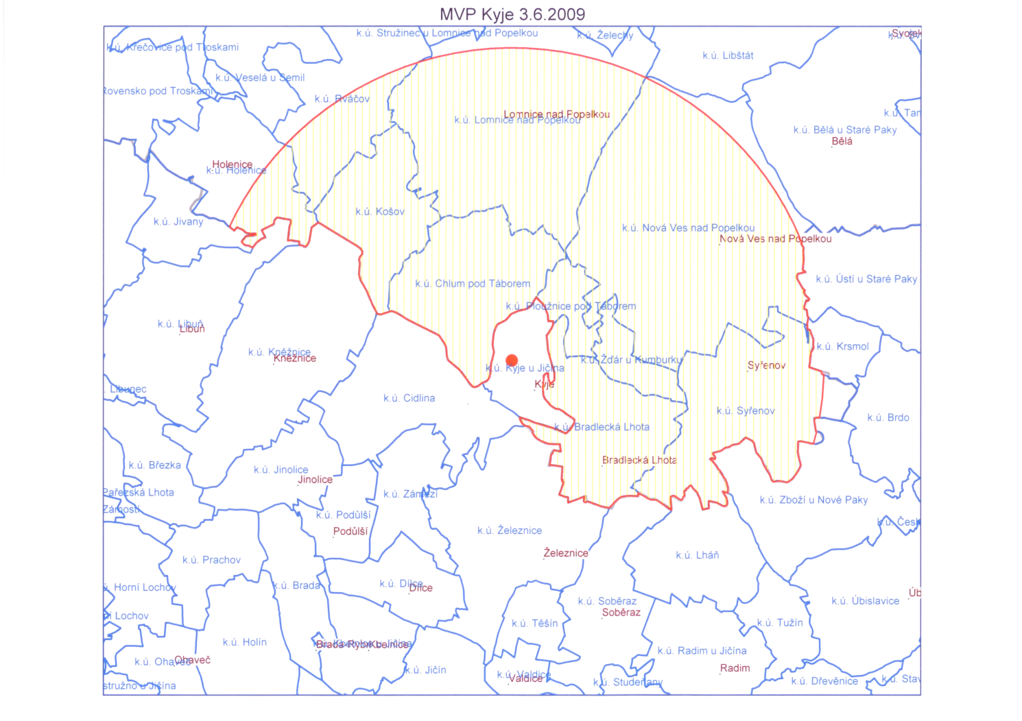

Obce v ochranném pásmu ohniska MVP Kyje
Libštát
Syřenov
Holenice
Bradlecká Lhota
Lomnice nad Popelkou
Nová Ves nad Popelkou

Katastrální území v ohnisku MVP Kyje
608998 | Bradlecká Lhota
640948 | Holenice
683507 | Libštát
686735 | Chlum pod Táborem
686743 | Košov
686751 | Lomnice nad Popelkou
686786 | Ploužnice pod Táborem
705802 | Nová Ves nad Popelkou
743801 | Rváčov
761851 | Syřenov
761877 | Žďár u Kumburku

Rozdělovník:

Krajský úřad Libereckého kraje
Krizové centrum Brno - elektronicky
Městské a obecní úřady v Libereckém kraji – elektronicky + poštou
MZe, Zemědělská agentura Semily
Komora veterinárních lékařů – okresní sdružení Semily
Policie ČR – okresní ředitelství Semily
Krajská hygienická stanice Libereckého kraje
APIC - elektronicky
ZO ČSV Lomnice nad Popelkou
ZO ČSV Rovensko pod Troskami
KVS pro Liberecký kraj – inspektorát Semily

